INSTITUTO TECNOLÓGICO SUPERIOR TECSUP
DISEÑO Y DESARROLLO DE SOFTWARE

CURSO: DESARROLLO DE SOLUCIONES EN LA NUBE
PROYECTO:
LeGrandHotel – Sistema web de gestión de hospedaje
INFORME DE PRUEBAS DE CARGA CON K6
AREQUIPA, 2026
Docente:
VÍCTOR CALVO
Presentado por:
- Huacca Ccaso, Diego Armando
- Marcani Leyva, Joseph Fredy
- Pinto Garate, Leo Mathiu
- Quispe Encarnación, Rusell
Arequipa – Perú
2026

Índice
1. Qué es k6 y para qué lo usamos 3
2. Dónde se hicieron las pruebas 3
3. Preparación 4
4. El código de las pruebas 4
4.1 Configuración compartida (lib/config.js) 5
4.2 Prueba de humo (smoke.js) 5
4.3 Límite de login (rate-limit.js) 6
4.4 Escenario de recepción (reservas.js) 7
5. Prueba 1: humo (smoke) 8
5.1 Cómo leer la respuesta 9
6. Prueba 2: límite de intentos de login 10
7. Pruebas 3 a 6: carga por escalones 11
7.1 Escalón de 5 usuarios 12
7.2 Escalones de 10, 25 y 50 usuarios 14
7.3 Comparación de los cuatro escalones 16
8. Reporte HTML con gráficos 18
9. Glosario: qué significa cada dato de k6 18
10. Conclusiones 19
Anexo A. Cómo repetir las pruebas 21
Anexo B. Archivos 21

1. Qué es k6 y para qué lo usamos
k6 es una herramienta de Grafana para pruebas de carga. Se escribe un guion (script) en JavaScript que dice qué peticiones hacer a la API; k6 lo ejecuta con muchos «usuarios virtuales» (VU) a la vez, mide cuánto tarda cada respuesta y al final muestra un resumen. Un usuario virtual es un programa que repite el guion una y otra vez como si fuera una persona usando el sistema.
Con k6 respondemos tres preguntas sobre LeGrandHotel:
- ¿Funciona? Prueba de humo (smoke): pocos usuarios, solo para ver que la API, la base de datos y la caché responden bien.
- ¿Se protege? Prueba del límite de login: después de 5 intentos por minuto la API debe responder 429.
- ¿Cuánto aguanta? Pruebas por escalones: el mismo trabajo de recepción con 5, 10, 25 y 50 usuarios a la vez, para ver cómo cambia el tiempo de respuesta.
Cada guion tiene «umbrales» (thresholds): metas que, si no se cumplen, hacen que k6 marque la corrida como fallida (✗) y termine con código de salida 99. Así la prueba se aprueba o se reprueba sola, sin interpretar a ojo.

2. Dónde se hicieron las pruebas
Todas las corridas de este informe se hicieron el 27 de octubre de 2026 en la laptop del equipo, contra la API corriendo en la misma máquina. No se usó AWS (la sección 3.3 del informe principal sigue pendiente).
Dato | Valor
Equipo | Laptop del equipo · Windows 11 Pro
Herramienta | k6 v2.2.0 (instalado con winget)
API | Laravel 12 sobre el servidor integrado de PHP 8.2 (php -S): atiende una petición a la vez
Base de datos | SQLite con los datos masivos: 70 habitaciones, 1000 huéspedes y 5000 reservas
Usuarios de prueba | 50 recepcionistas k6-0 … k6-49 (LoadTestUsersSeeder)
Dirección | http://[::1]:8000/api/v1 (se usa [::1] porque el servidor de PHP escucha en IPv6)
Límites | En el puerto 8000 los límites de peticiones están altos para que los 429 no cuenten como error; en el 8001 se dejó el límite real de login (5 por minuto) para la prueba del 429

Importante: el servidor integrado de PHP es solo para desarrollo. Los números de este informe muestran cómo se comporta en la laptop, no la capacidad final del hotel, que se medirá en AWS con Nginx y PHP-FPM.

3. Preparación
Antes de correr k6 se comprueba que k6 esté instalado y que la API esté sana. El primer comando muestra la versión de k6; el segundo llama a /health, que responde si la aplicación, la base de datos y la caché están bien y cuánto tardó cada una.
Figura 1. Comando k6 version y su respuesta.
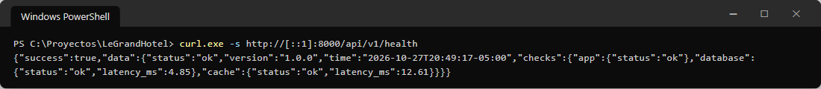
Figura 2. Comprobación de salud de la API: status «ok» en app, base de datos y caché.
Campo de la respuesta | Qué significa
success: true | Formato único de respuesta de la API: la petición salió bien
status: "ok" | Estado general de la API
checks.database | La API pudo consultar la base de datos; latency_ms es cuánto tardó en milisegundos
checks.cache | La API pudo escribir y leer en la caché
version / time | Versión desplegada y hora del servidor

Los comandos para levantar la API con estos datos están en el anexo A.

4. El código de las pruebas
Los guiones están en la carpeta tests/k6 del repositorio. Estas son las partes que se ejecutaron y qué hace cada una.

4.1 Configuración compartida (lib/config.js)
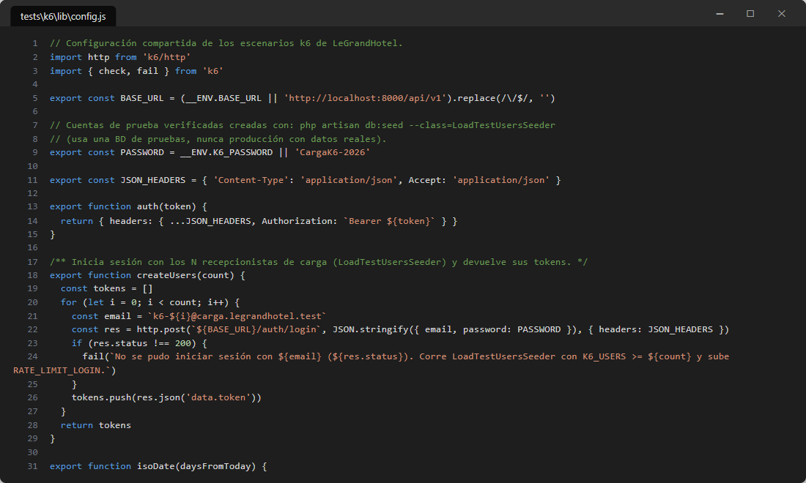
Figura 3. tests/k6/lib/config.js: dirección de la API, inicio de sesión de los usuarios de prueba y verificación de respuestas.
Parte del código | Qué hace
BASE_URL | Dirección de la API. Se cambia con -e BASE_URL=... al correr k6
createUsers(count) | Inicia sesión con los recepcionistas de prueba y guarda sus tokens; si alguno falla, detiene la prueba con un mensaje claro
auth(token) | Arma las cabeceras con el token (Authorization: Bearer ...) para las rutas protegidas
ok(res, name) | Un check: comprueba que la respuesta sea 2xx y lo cuenta en el resumen

4.2 Prueba de humo (smoke.js)
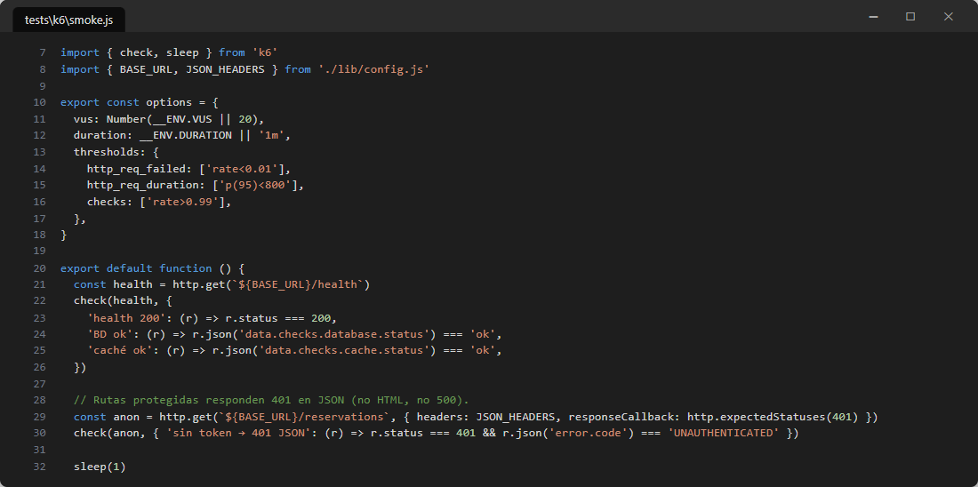
Figura 4. tests/k6/smoke.js.
Parte del código | Qué hace
vus / duration | Cuántos usuarios virtuales y por cuánto tiempo (en esta corrida: 5 VU durante 30 s)
thresholds | Metas: menos de 1 % de errores, 95 % de respuestas en menos de 800 ms y más de 99 % de checks correctos
http.get(.../health) | Pide la salud de la API
check(...) | Verifica que /health dé 200 y que la base de datos y la caché estén «ok»
/reservations sin token | Comprueba que una ruta protegida responda 401 en JSON (no una página HTML ni un error 500)
sleep(1) | Espera 1 segundo entre vueltas, como haría una persona

4.3 Límite de login (rate-limit.js)
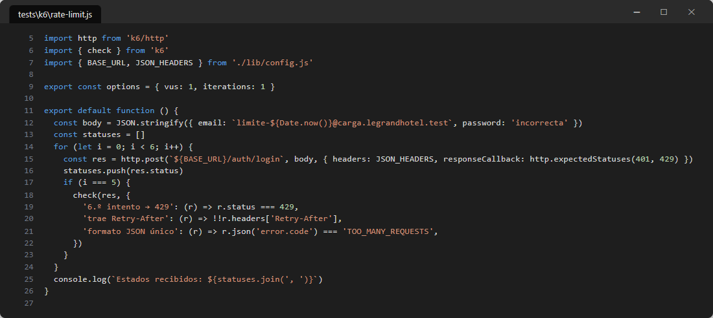
Figura 5. tests/k6/rate-limit.js.
Un solo usuario intenta iniciar sesión 6 veces seguidas con una contraseña incorrecta. Los 5 primeros intentos deben dar 401 (credenciales incorrectas) y el sexto 429 (demasiados intentos), con la cabecera Retry-After que dice cuántos segundos esperar. responseCallback marca 401 y 429 como respuestas esperadas para que no cuenten como errores.

4.4 Escenario de recepción (reservas.js)
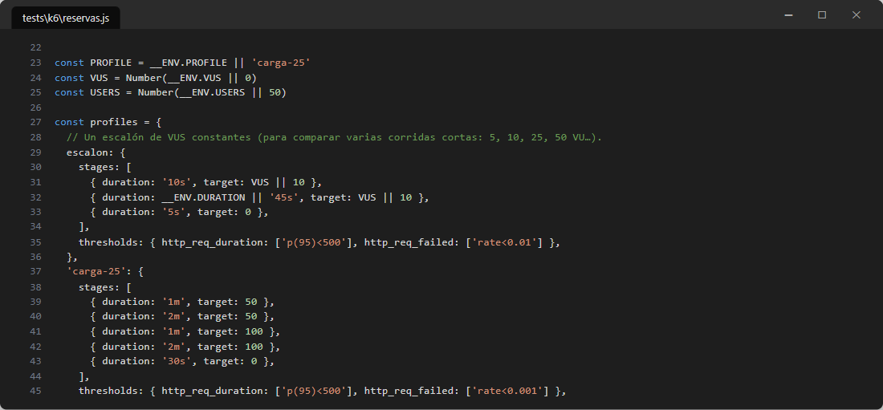
Figura 6. tests/k6/reservas.js: perfil «escalon» y opciones.
Parte del código | Qué hace
PROFILE=escalon | Sube en 10 s hasta VUS usuarios, los mantiene 45 s y baja en 5 s (1 minuto en total)
thresholds | Metas: p95 < 500 ms y menos de 1 % de errores. Las lecturas, aparte, p95 < 800 ms
summaryTrendStats | Qué estadísticas mostrar de los tiempos: promedio, mínimo, mediana, p90, p95, p99 y máximo
reserva_creada_ms | Métrica propia: cuánto tarda crear una reserva
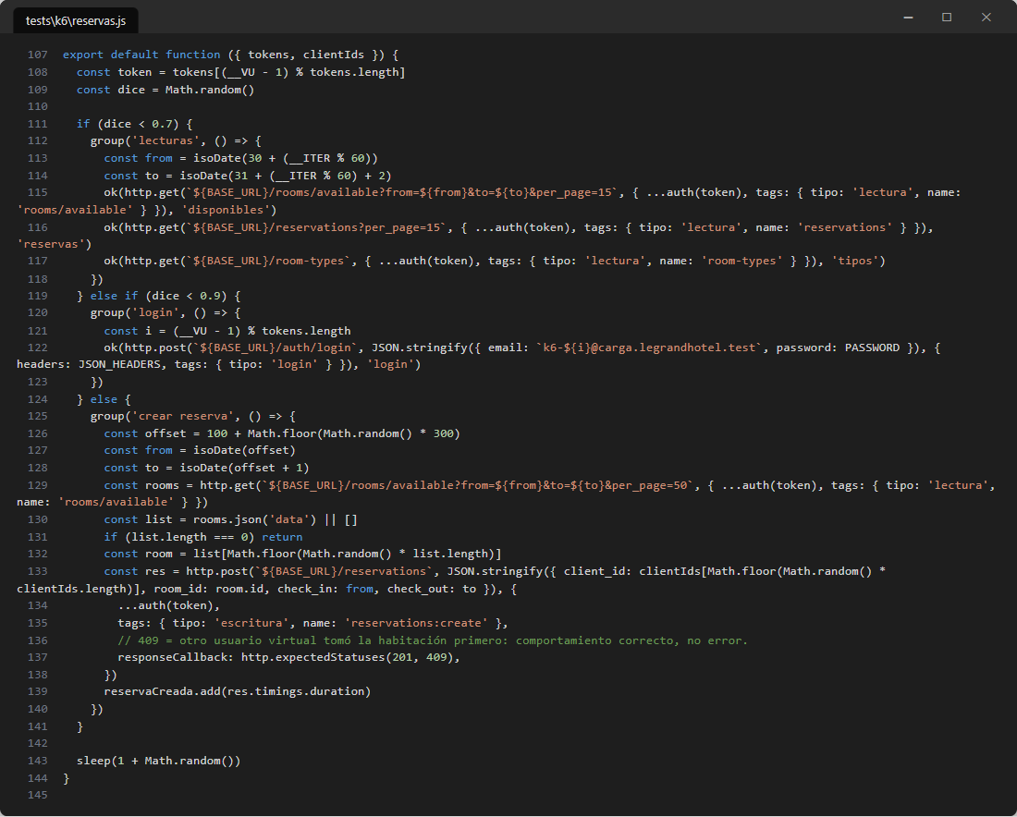
Figura 7. tests/k6/reservas.js: lo que hace cada usuario virtual en cada vuelta.
Parte del código | Qué hace
dice < 0.7 → lecturas (70 %) | Consulta habitaciones disponibles en un rango de fechas, la lista de reservas y los tipos de habitación
dice < 0.9 → login (20 %) | Vuelve a iniciar sesión con su usuario
resto → crear reserva (10 %) | Busca una habitación libre y crea una reserva a nombre de un huésped al azar
expectedStatuses(201, 409) | Si dos usuarios toman la misma habitación, el segundo recibe 409; es el comportamiento correcto y no cuenta como error
tags | Etiquetan cada petición (lectura, login, escritura) para medirlas por separado
sleep(1 + random) | Pausa de 1 a 2 segundos entre vueltas

5. Prueba 1: humo (smoke)
Qué se hizo: 5 usuarios virtuales durante 30 segundos pidieron /health y una ruta protegida sin token. Las dos primeras líneas guardan el reporte HTML con gráficos; la tercera corre la prueba y guarda el resumen en JSON.
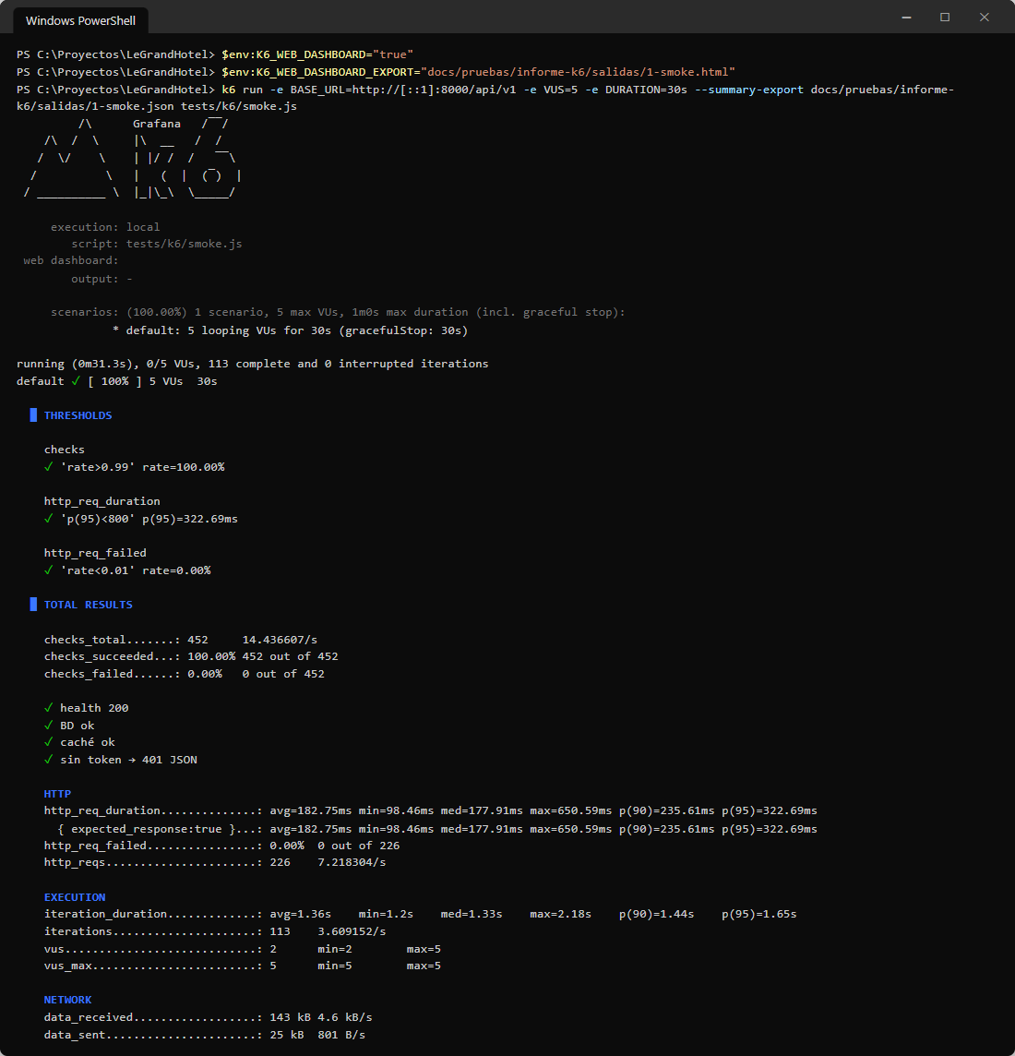
Figura 8. Comando de la prueba de humo y la respuesta de k6.

5.1 Cómo leer la respuesta
Línea de la respuesta | Qué significa | Resultado
scenarios: 1 scenario, 5 max VUs | Se corrió un escenario con hasta 5 usuarios a la vez | —
THRESHOLDS ✓ checks rate>0.99 | Meta: más del 99 % de verificaciones correctas | 100.00 % ✓
THRESHOLDS ✓ http_req_duration p(95)<800 | Meta: el 95 % de las respuestas en menos de 800 ms | p95 = 323 ms ✓
THRESHOLDS ✓ http_req_failed rate<0.01 | Meta: menos de 1 % de peticiones fallidas | 0.00 % ✓
checks_succeeded | Verificaciones correctas de todas las hechas | 452 de 452
✓ health 200 · BD ok · caché ok | La API, la base de datos y la caché respondieron bien en cada vuelta | todas ✓
✓ sin token → 401 JSON | Una ruta protegida sin token responde 401 con el código UNAUTHENTICATED | ✓
http_req_duration avg / med / p(95) | Tiempo de respuesta promedio, mediana y percentil 95 | 183 ms / 178 ms / 323 ms
http_reqs | Total de peticiones y cuántas por segundo | 226 (7.2/s)
iterations | Vueltas completas del guion (cada una = 2 peticiones) | 113

Conclusión: la prueba de humo pasa. La API está sana, responde rápido con pocos usuarios y las rutas protegidas no se pueden usar sin iniciar sesión.

6. Prueba 2: límite de intentos de login
Qué se hizo: un usuario intentó iniciar sesión 6 veces con una contraseña incorrecta contra la API del puerto 8001, que tiene el límite real de 5 intentos por minuto.
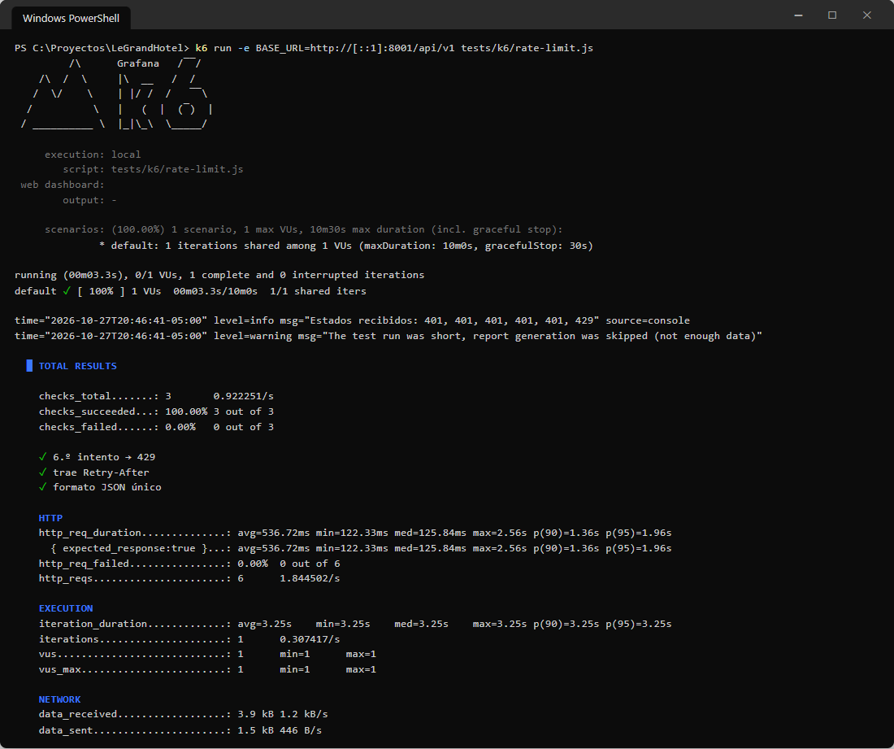
Figura 9. Comando de la prueba del límite de login y la respuesta de k6.
Línea de la respuesta | Qué significa
Estados recibidos: 401, 401, 401, 401, 401, 429 | Los 5 primeros intentos dieron 401 (contraseña incorrecta) y el sexto 429 (demasiados intentos)
✓ 6.º intento → 429 | La API bloqueó el sexto intento
✓ trae Retry-After | La respuesta dice cuántos segundos hay que esperar para volver a intentar
✓ formato JSON único | El error viene con el formato de la API (error.code = TOO_MANY_REQUESTS), no como página HTML
http_req_failed 0.00 % | Los 401 y 429 eran esperados, así que no cuentan como fallos
report generation was skipped | Aviso normal: la prueba duró 3 s y no hubo datos suficientes para el reporte HTML

Conclusión: el login está protegido contra ataques de fuerza bruta: nadie puede probar contraseñas sin límite.

7. Pruebas 3 a 6: carga por escalones
Qué se hizo: el escenario de recepción (70 % lecturas, 20 % login, 10 % crear reserva) se corrió cuatro veces, cada vez con más usuarios a la vez: 5, 10, 25 y 50. Cada corrida dura 1 minuto. Antes de empezar, la función setup() inicia sesión con un recepcionista de prueba por cada usuario virtual.

7.1 Escalón de 5 usuarios
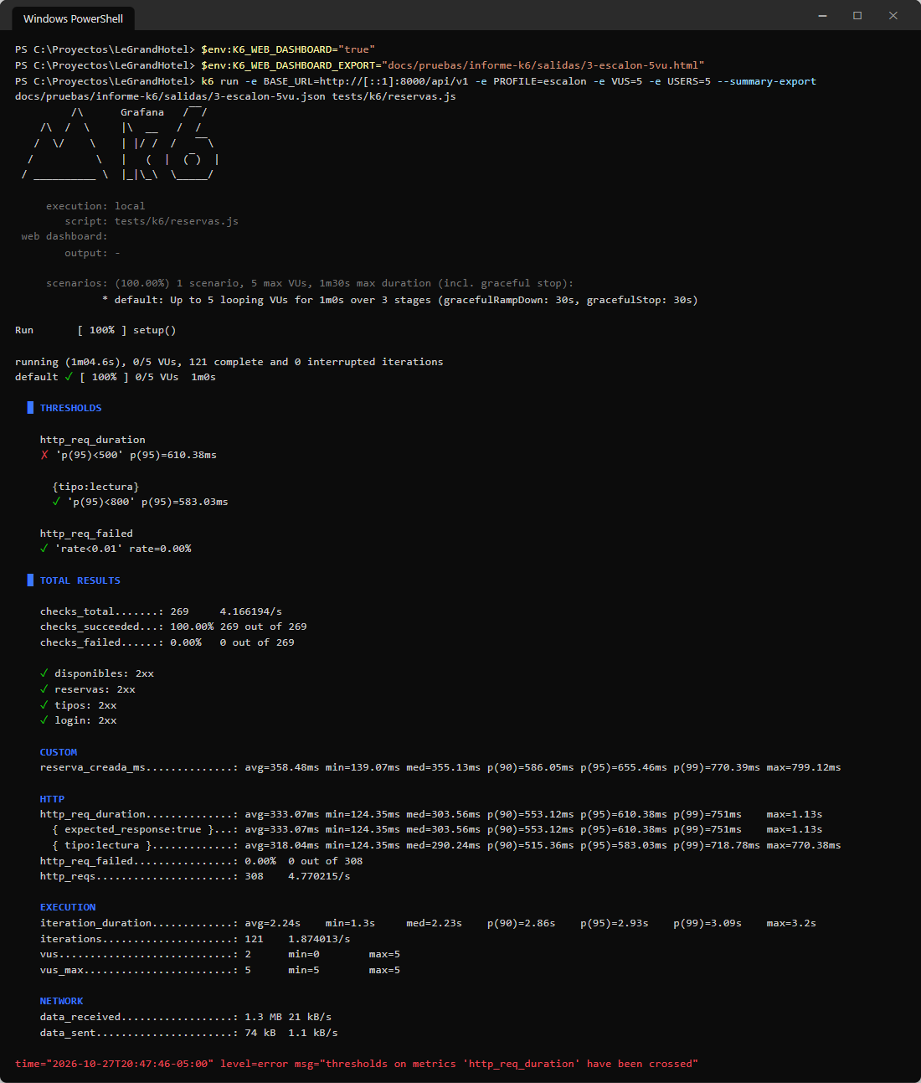
Figura 10. Escalón de 5 usuarios: comando y respuesta.
Línea de la respuesta | Qué significa | Resultado
Run [100%] setup() | Terminó la preparación: inicio de sesión de los usuarios y lectura de huéspedes | —
✗ http_req_duration 'p(95)<500' | Meta de p95 menor a 500 ms. La ✗ indica que no se cumplió | p95 = 610 ms ✗
{tipo:lectura} p(95)<800 | Meta aparte para las consultas (habitaciones, reservas, tipos) | p95 = 583 ms ✓
✓ http_req_failed rate<0.01 | Ninguna petición falló | 0.00 % ✓
✓ disponibles · reservas · tipos · login: 2xx | Cada tipo de petición respondió bien | 269 de 269
reserva_creada_ms | Cuánto tardó crear una reserva (p95) | 655 ms
iteration_duration | Cuánto tardó una vuelta completa, incluida la pausa de 1–2 s | —
vus min / max | Usuarios activos: subió de 0 a 5 y bajó al final | 0 → 5
data_received / data_sent | Datos que bajaron de la API y que se enviaron | —
level=error thresholds ... crossed | k6 avisa que no se cumplió una meta y sale con código 99 (prueba reprobada) | —

Con solo 5 usuarios ya no se cumple la meta de 500 ms: el p95 fue de 610 ms. No hubo errores: todas las peticiones respondieron bien, pero algunas tardaron más de lo deseado. La explicación está en la sección 7.3.

7.2 Escalones de 10, 25 y 50 usuarios
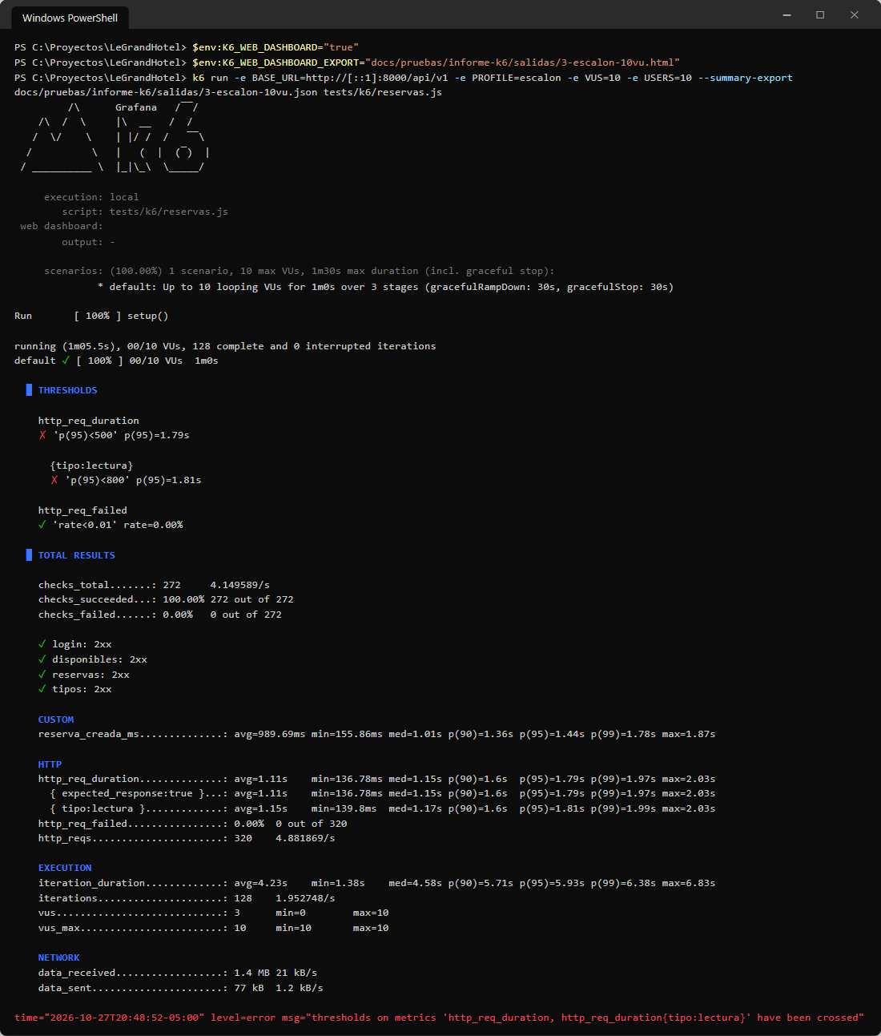
Figura 11. Escalón de 10 usuarios.
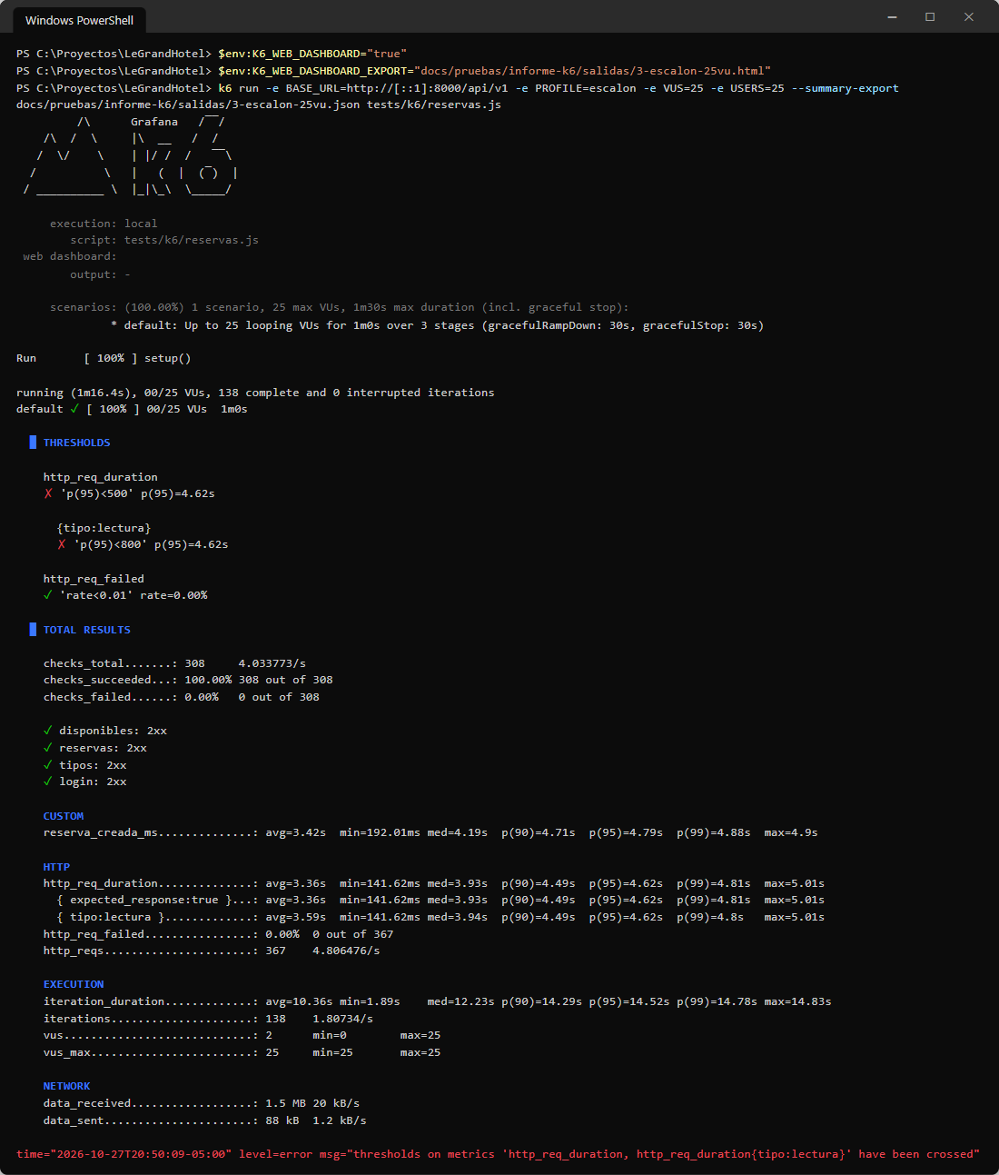
Figura 12. Escalón de 25 usuarios.
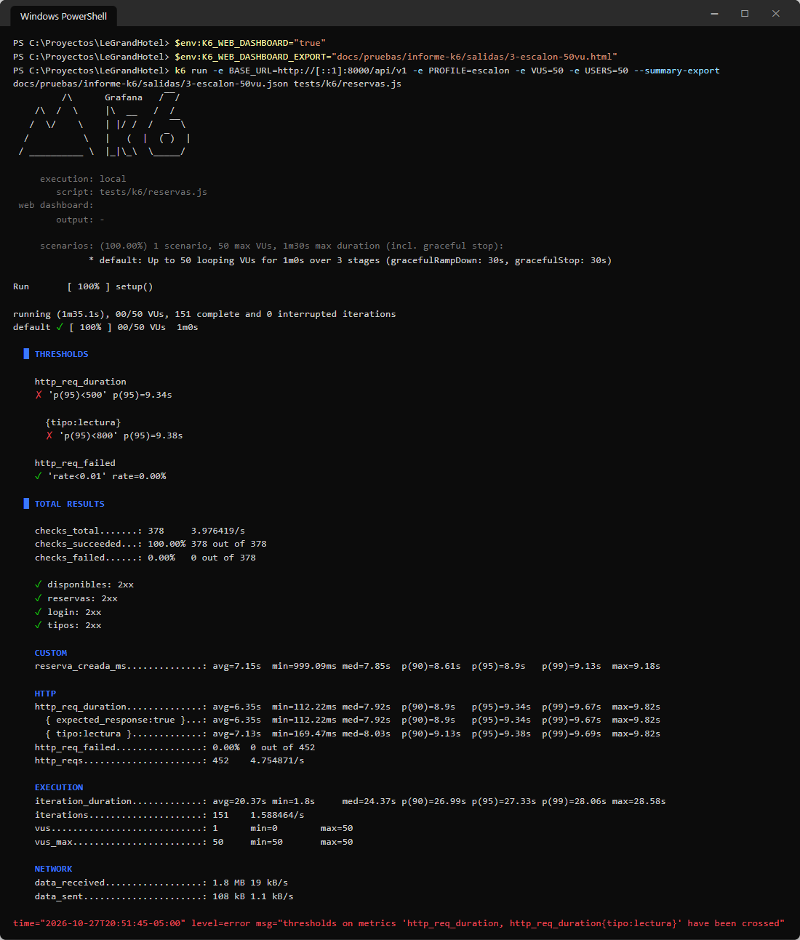
Figura 13. Escalón de 50 usuarios.

7.3 Comparación de los cuatro escalones
Usuarios | Peticiones | Pet./s | Mediana (p50) | p95 | Máximo | Errores | Meta p95 < 500 ms
5 | 308 | 4.8 | 304 ms | 610 ms | 1,131 ms | 0.00 % | ✗ no cumple
10 | 320 | 4.9 | 1,155 ms | 1,798 ms | 2,037 ms | 0.00 % | ✗ no cumple
25 | 367 | 4.8 | 3,936 ms | 4,629 ms | 5,010 ms | 0.00 % | ✗ no cumple
50 | 452 | 4.8 | 7,922 ms | 9,346 ms | 9,823 ms | 0.00 % | ✗ no cumple

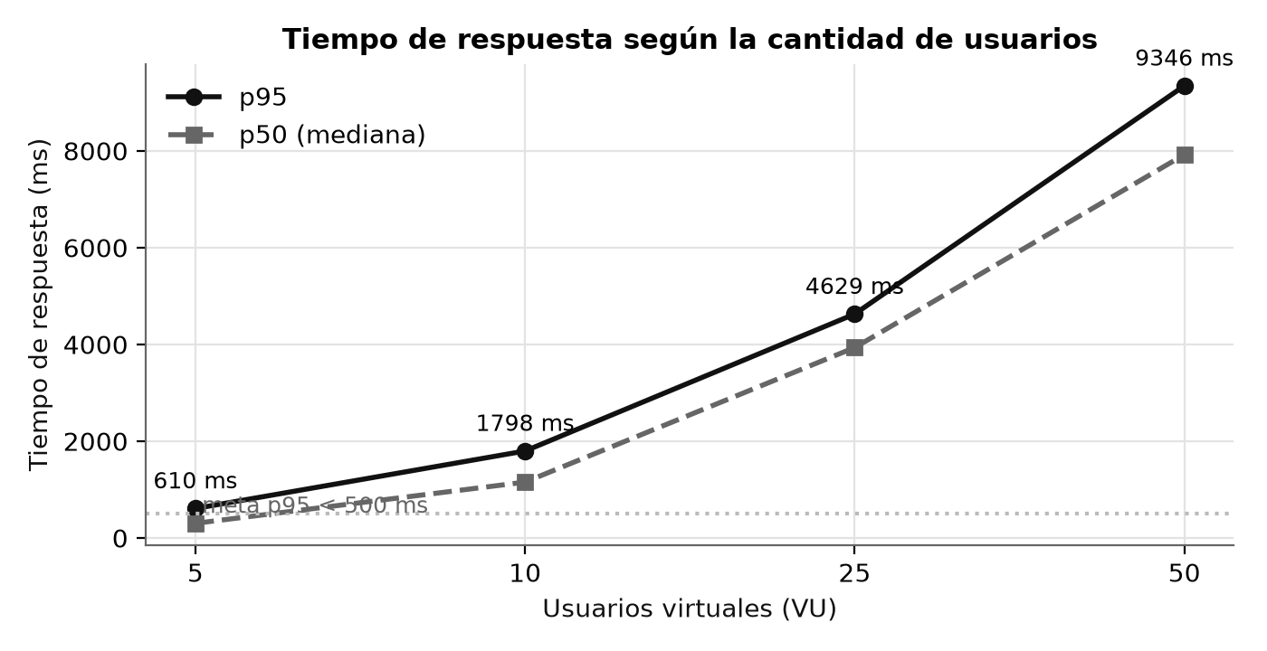
Figura 14. Mediana y p95 del tiempo de respuesta según los usuarios a la vez.
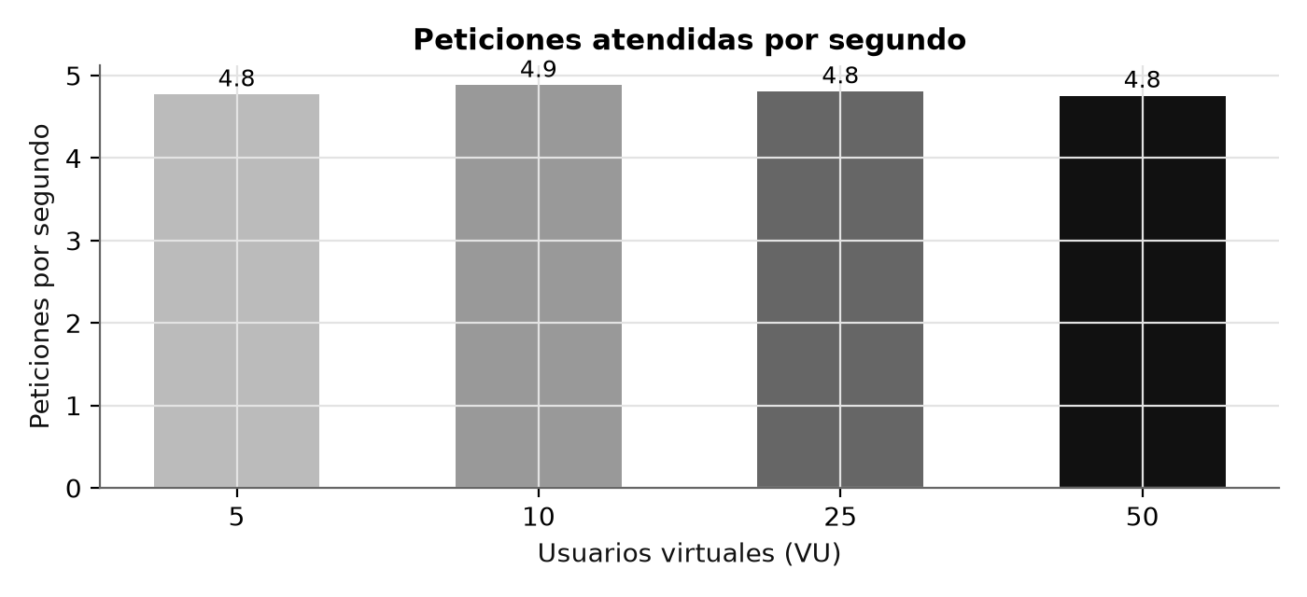
Figura 15. Peticiones por segundo que atendió la API en cada escalón.
Qué muestran los resultados:
- Las peticiones por segundo casi no suben al aumentar los usuarios (de 4.8 a 4.8): la API llegó a su techo.
- El tiempo de respuesta sí sube mucho: el p95 pasa de 610 ms con 5 usuarios a 9,346 ms con 50. Las peticiones que no se pueden atender hacen cola.
- No hubo errores en ningún escalón (0.00 % con 50 usuarios): la API responde lento, pero no se cae ni pierde datos.
Por qué pasa: el servidor integrado de PHP (php -S) atiende una sola petición a la vez. Si llegan 50 juntas, 49 esperan su turno. Por eso las peticiones por segundo se quedan fijas y el tiempo crece con la cantidad de usuarios. No es un problema del código de LeGrandHotel, sino del servidor de desarrollo.
Cómo se corrige: en AWS la API corre con Nginx y PHP-FPM (varios procesos atendiendo a la vez), OPcache, MySQL en RDS y Redis para la caché. Allí se repetirán estas mismas pruebas con 50 → 100 usuarios (entrega del 25 %) y 1000 a 5000 usuarios (entrega del 80 %).

8. Reporte HTML con gráficos
Además del resumen en la terminal, cada corrida generó un reporte HTML (variables K6_WEB_DASHBOARD y K6_WEB_DASHBOARD_EXPORT). Se abre con doble clic en el navegador y muestra cómo cambiaron los usuarios, las peticiones por segundo y los tiempos durante el minuto de prueba.
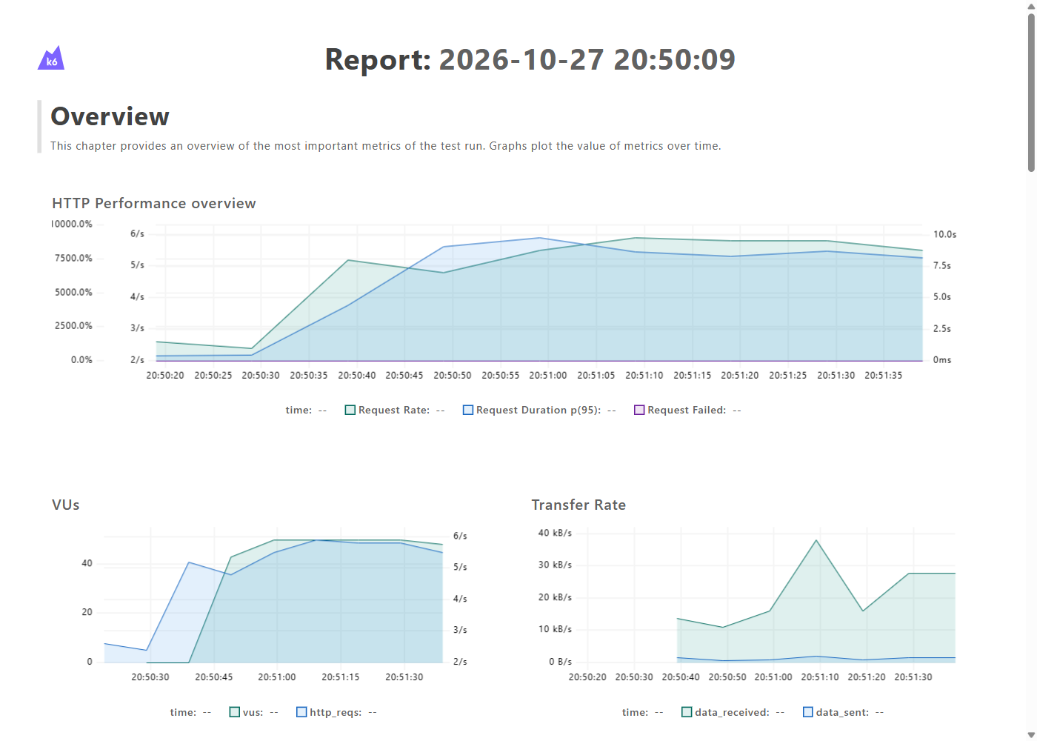
Figura 16. Reporte HTML del escalón de 50 usuarios (salidas/3-escalon-50vu.html).
Gráfico del reporte | Qué muestra
Request Rate | Peticiones por segundo durante la prueba
Request Duration | Tiempo de respuesta en cada momento (p95 y mediana)
Request Failed | Peticiones fallidas por segundo (en todas las corridas fue 0)
VUs | Usuarios virtuales activos: la subida, la meseta y la bajada del escalón

9. Glosario: qué significa cada dato de k6
Dato | Qué significa | Cómo leerlo
VU (usuario virtual) | Un programa que repite el guion como una persona | Más VU = más carga a la vez
iterations | Vueltas completas del guion | Cuánto trabajo se hizo
iteration_duration | Cuánto tarda una vuelta, incluida la pausa | Sube si la API se pone lenta
http_reqs | Total de peticiones y peticiones por segundo | Capacidad: cuánto atiende la API
http_req_duration | Tiempo desde que se envía la petición hasta que llega toda la respuesta | El dato principal de velocidad
avg | Promedio de los tiempos | Se distorsiona con valores extremos
min / max | La respuesta más rápida y la más lenta | El máximo muestra el peor caso
med (p50) | Mediana: la mitad de las respuestas tardó menos que esto | La experiencia típica
p(90) / p(95) / p(99) | El 90 %, 95 % o 99 % de las respuestas tardó menos que esto | p95 es la meta habitual: casi todos los usuarios
http_req_failed | Porcentaje de peticiones con error (4xx/5xx no esperados o sin respuesta) | Debe ser 0 % o casi
expected_response:true | Los tiempos solo de las respuestas correctas | Evita que errores rápidos mejoren el promedio
checks | Verificaciones del guion (código 200, JSON correcto…) | ✓ pasó · ✗ falló
thresholds | Metas de la prueba | ✓ cumplida · ✗ no cumplida (código de salida 99)
{tipo:lectura} | Métrica filtrada por etiqueta: solo las lecturas | Compara tipos de petición
reserva_creada_ms | Métrica propia del proyecto: tiempo de crear una reserva | La operación más pesada
vus / vus_max | Usuarios activos en el momento y el máximo reservado | Confirma la carga aplicada
data_received / data_sent | Datos recibidos de la API y enviados a ella | Tamaño del tráfico
setup() | Preparación que corre una vez antes de la prueba | Aquí: login de los usuarios de prueba

10. Conclusiones
Prueba | Resultado | Qué nos dice
1. Humo (5 VU, 30 s) | ✓ pasa · p95 323 ms · 0 % errores | La API, la base de datos y la caché funcionan; las rutas protegidas exigen sesión
2. Límite de login | ✓ pasa · 429 en el 6.º intento | El login está protegido contra fuerza bruta
3. Escalón 5 VU | ✗ p95 610 ms · 0.00 % errores | Sin errores; tiempo de respuesta mayor a la meta
4. Escalón 10 VU | ✗ p95 1,798 ms · 0.00 % errores | Sin errores; tiempo de respuesta mayor a la meta
5. Escalón 25 VU | ✗ p95 4,629 ms · 0.00 % errores | Sin errores; tiempo de respuesta mayor a la meta
6. Escalón 50 VU | ✗ p95 9,346 ms · 0.00 % errores | Sin errores, pero el servidor de desarrollo hace cola

- La API es correcta y estable: en las 6 corridas no hubo ninguna petición fallida ni errores 500.
- La seguridad funciona bajo prueba: 401 sin token y 429 al pasar el límite de login, siempre en el formato JSON de la API.
- La velocidad no cumple la meta en la laptop porque el servidor de desarrollo de PHP atiende una petición a la vez. La corrección (PHP-FPM, OPcache, RDS y Redis) se aplicará al desplegar en AWS, donde se repetirán las pruebas con 100 y luego 1000 a 5000 usuarios.

Anexo A. Cómo repetir las pruebas
1. Levantar la API con los datos de prueba (PowerShell, desde la carpeta del proyecto):
cd api
php artisan migrate
php artisan db:seed --class=MassiveDataSeeder # solo si la base está vacía
$env:K6_USERS="50"; php artisan db:seed --class=LoadTestUsersSeeder
$env:RATE_LIMIT_API="100000"; $env:RATE_LIMIT_LOGIN="100000"
php -S localhost:8000 -t public public/index.php
2. En otra ventana, desde la carpeta del proyecto, correr cada prueba (PowerShell):
k6 run -e BASE_URL=http://[::1]:8000/api/v1 -e VUS=5 -e DURATION=30s tests/k6/smoke.js
k6 run -e BASE_URL=http://[::1]:8001/api/v1 tests/k6/rate-limit.js
k6 run -e BASE_URL=http://[::1]:8000/api/v1 -e PROFILE=escalon -e VUS=50 -e USERS=50 tests/k6/reservas.js
Para el límite de login se levanta una segunda API en el puerto 8001 con el límite real (RATE_LIMIT_LOGIN=5). Para guardar el reporte HTML, antes de k6 run:
$env:K6_WEB_DASHBOARD="true"
$env:K6_WEB_DASHBOARD_EXPORT="docs/pruebas/informe-k6/salidas/3-escalon-50vu.html"
En cmd las variables se escriben con set y comillas, por ejemplo: set "K6_WEB_DASHBOARD=true". Todas las corridas de este informe se pueden repetir de una vez con docs/pruebas/informe-k6/correr.sh (Git Bash).

Anexo B. Archivos
Archivo | Contenido
tests/k6/*.js | Guiones de las pruebas
docs/pruebas/informe-k6/salidas/*.txt | Salida completa de la terminal de cada corrida
docs/pruebas/informe-k6/salidas/*.json | Resumen de cada corrida en JSON (fuente de las tablas)
docs/pruebas/informe-k6/salidas/*.html | Reporte con gráficos de cada corrida
docs/pruebas/informe-k6/graficos.py | Genera los gráficos de la sección 7.3

